День премьеры!
Сегодня мы расскажем вам о нашем школьном театре «Вдохновение», который существует более пяти лет. В его репертуаре следующие постановки: «А зори здесь тихие», «Василий Теркин», «Казаки», новогодние сказочные представления.
Но впервые ребята театральной студии представили зрителям спектакль по роману в стихах А.С Пушкина «Евгений Онегин».
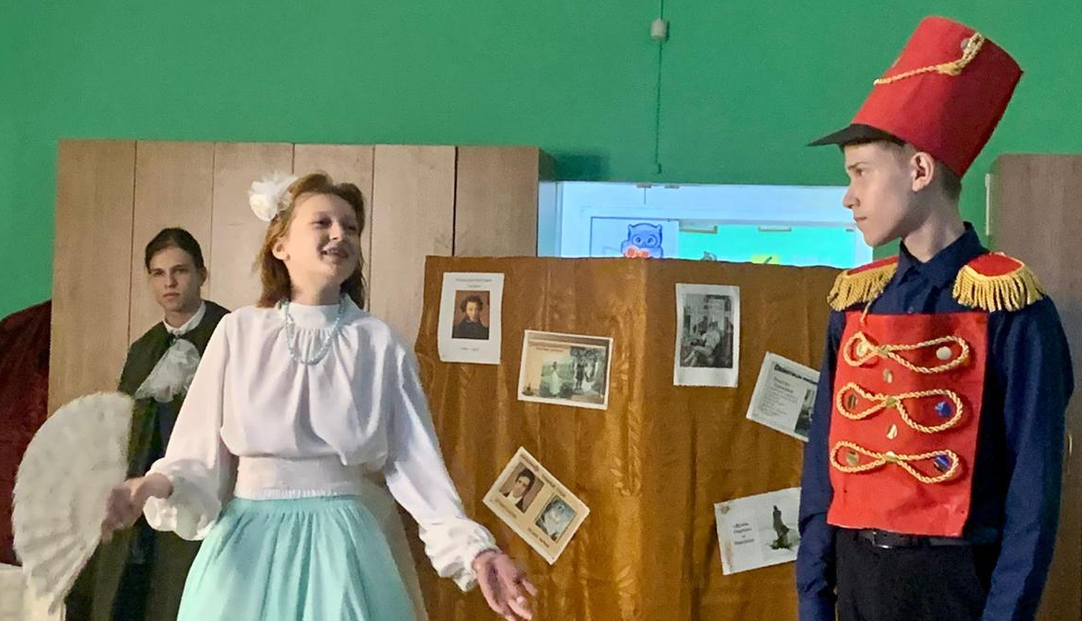
Почему ребята решили выбрать для постановки именно это произведение? Ольга Васильевна, руководитель театральной студии ответила, что «Евгений Онегин» — это образец русской классической литературы. И мне бы хотелось, чтобы ребята прониклись духом той пушкинской эпохи, смогли разобраться и понять, что такое долг и верность, любовь и преданность. Очень хотелось бы, чтобы этот спектакль пробудил в ребятах интерес к бессмертному пушкинскому произведению.
Мальчишки и девчонки 7-10 классов по несколько часов в неделю отрабатывали материал, готовясь к спектаклю. Здесь было все: и репетиции, и постановка классических танцев, и подготовка костюмов, декораций. Собирали бутафорию по крупицам. Первую постановку ребята решили показать дома ( в школе для учащихся и учителей), ведь в студии много новых ребят, все волнуются да и, если что то пойдет не так, провести работу над ошибками.
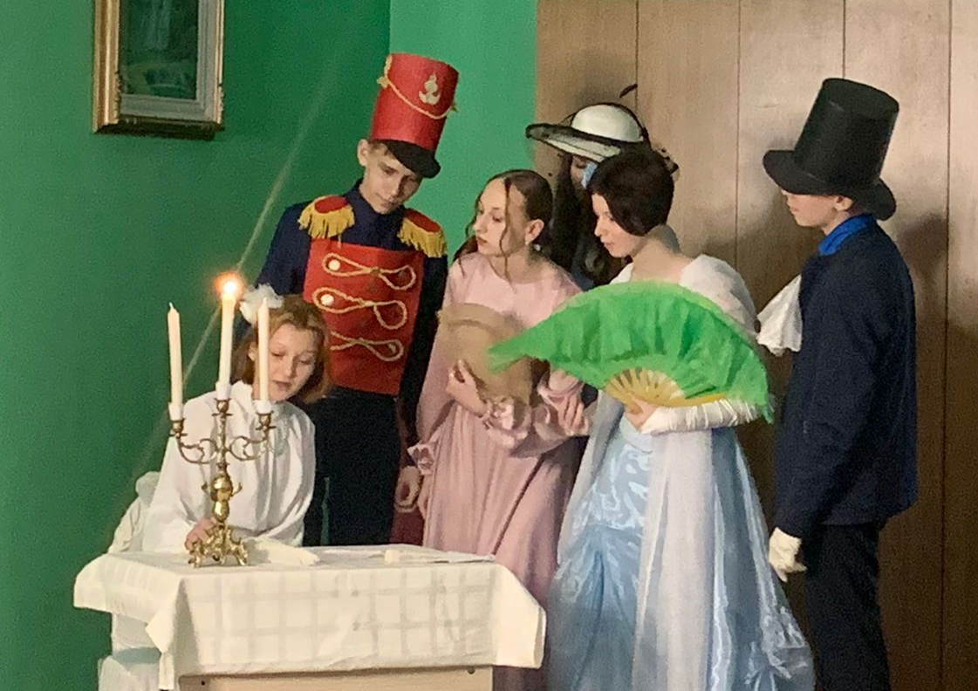
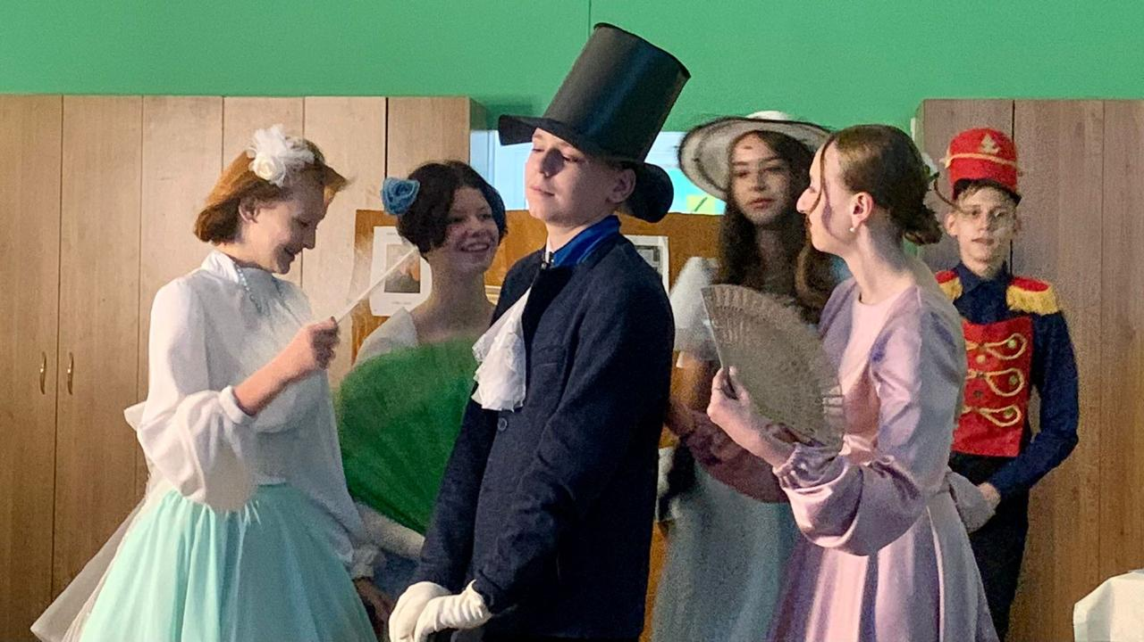
И вот настал день премьеры! Волнение охватило всех ребят. Что ни говори, а ведь некоторым из них пришлось впервые выйти на театральные подмостки.
Спектакль начался. В импровизированном зале собрались школьники старших классов и учителя. С большим интересом смотрели зрители постановку спектакля, отмечая для себя талант актеров и сопереживая вместе с ними.
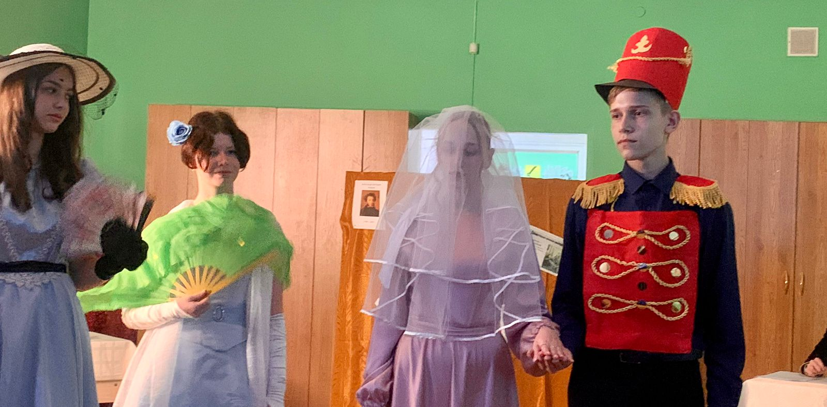
Спектакль закончился. Зрители от души аплодировали актерам. После премьеры все они принимали поздравления от своих одноклассников и учителей. И хочется верить, что эта встреча с русской классикой не последняя. Впереди еще много интересных постановок.
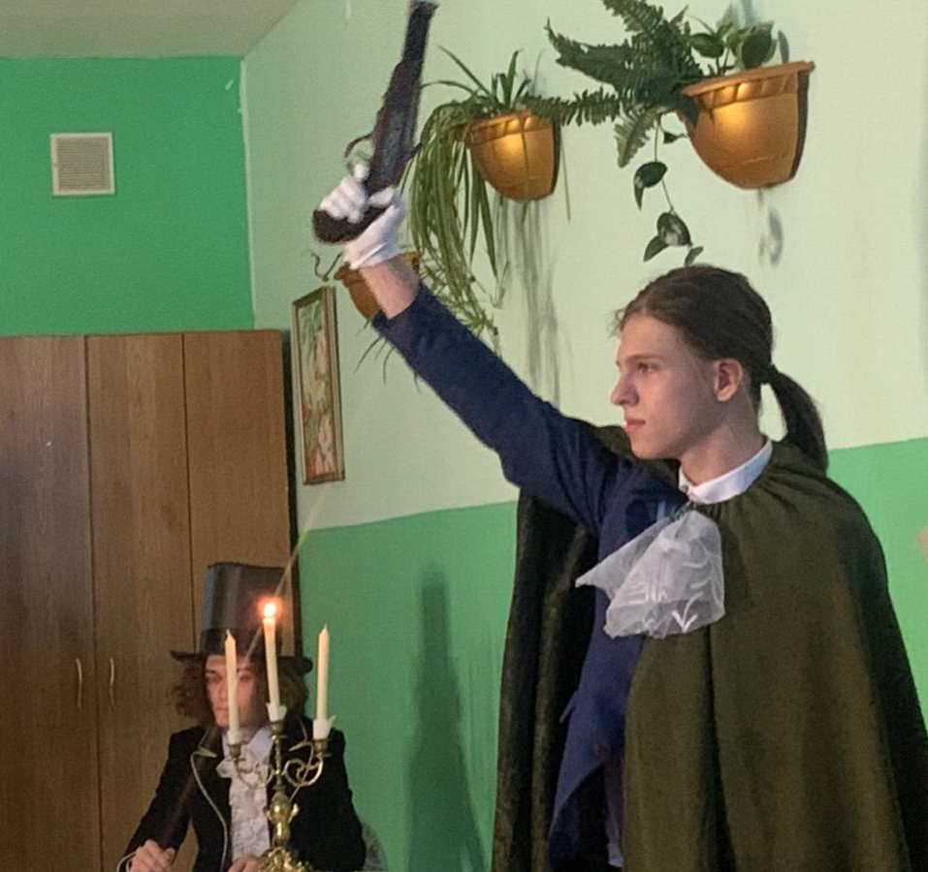
Театральной студии некогда отдыхать. И уже следующая встреча со зрителя ми состоится на новогоднем празднике.
